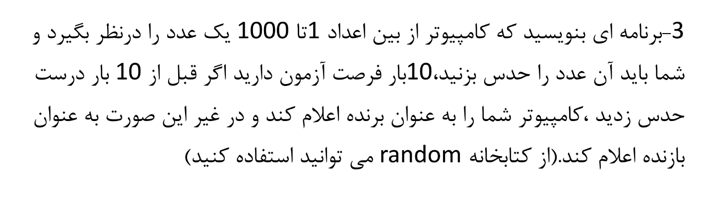

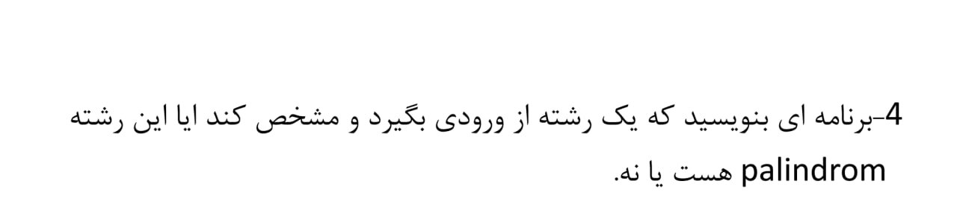

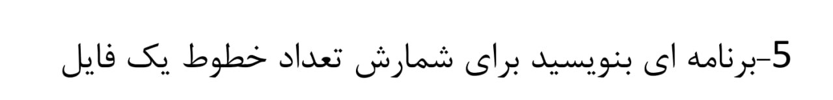

تابعی بنویسید که بدون استفاده از عملیات ضرب دو عدد از ورودی بگیرد و اعداد را در هم ضرب کند

اعداد میتوانند مثبت و منفی و یا اعشاری باشند

hint: تابع abs() برای قدرمطلق گرفتن بکار برده می شود

تابعی بنویسید که بدون استفاده از عملیات ضرب دو عدد از ورودی بگیرد و اعداد را در هم ضرب کند

اعداد میتوانند مثبت و منفی و یا اعشاری باشند

تابعی بنویسید که بدون استفاده از عملیات تقسیم دو عدد از ورودی گرفته و عدد اول را تقسیم بر عدد دوم کند

اعداد میتوانند مثبت منفی یا اعشاری باشند

hint: تابع abs() برای قدرمطلق گرفتن بکار برده می شود

تابعی بنویسید که یک رشته را به عنوان ورودی گرفته و تمام ترکیبات ممکن با ان رشته را در یک لیست جای داده و نمایش دهد

مثلا: 'ab' ورودی است و خروجی ab,ba

ورودی 'abc' و خروجی abc,acb,bca,bac,cab,cba

تابعی بنویسید که یک سری رشته به عنوان ورودی بگیرد و انهارا بر اساس طول رشته از کوچک به بزرگ در یک لیست مرتب کند و لیست را برگرداند

نمونه ورودی تابع

func('ab','abc','b','zzza','jaaaaa')

نکته:نمیتوانید لیست را به تابع بفرستید

سوال ماشین حساب را اینبار با تابع حل کنید.بدین صورت که هر عملیات ریاضی دارای یک تابع می باشد و حاصل را بر میگرداند

ورودی:2 + 1

6 % 3

و...

تابعی بنویسید که یک رشته را از ورودی بگیرد و آنرا split کند و درون یک لیست بریزد و برگرداند.کاربر می تواند پارامتری به عنوان sep به تابع بدهد و تابع باید براساس ان رشته را split کند

مثلا

func( 'reza and mohammad' ) => ['reza','and','mohammad']

یا

func( 'reza and mohammad and ali' , sep='and' ) => ['reza','mohammad','ali']

یا

func( 'mohammad,reza,haman' , ',' )=> ['mohammd','reza','haman']

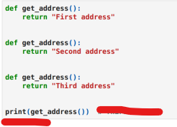

اگر این برنامه را اجرا کنیم در خروجی چه چیزی نمایش داده می شود؟چرا؟